附件1
中小学教师资格考试（笔试）科目代码列表
序号 | 科目名称 | 科目  代码 | 备注
（一） | 幼儿园
 | 综合素质（幼儿园） | 101
 | 保教知识与能力 | 102
（二） | 小学
 | 综合素质（小学） | 201
 | 综合素质（小学）（音体美专业） | 201A | 2017年下半年新增
 | 教育教学知识与能力 | 202
 | 教育教学知识与能力（音体美专业） | 202A | 2017年下半年新增
（三） | 初中
 | 综合素质（中学） | 301 | 初中、高中相同
 | 综合素质（中学）（音体美专业） | 301A | 初中、高中相同2017年下半年新增
 | 教育知识与能力 | 302 | 初中、高中相同
 | 教育知识与能力（音体美专业） | 302A | 初中、高中相同2017年下半年新增
 | 语文学科知识与教学能力（初级中学） | 303
 | 数学学科知识与教学能力（初级中学） | 304
 | 英语学科知识与教学能力（初级中学） | 305
 | 物理学科知识与教学能力（初级中学） | 306
 | 化学学科知识与教学能力（初级中学） | 307
 | 生物学科知识与教学能力（初级中学） | 308
 | 思想品德学科知识与教学能力（初级中学） | 309
 | 历史学科知识与教学能力（初级中学） | 310
 | 地理学科知识与教学能力（初级中学） | 311
 | 音乐学科知识与教学能力（初级中学） | 312
 | 体育与健康学科知识与教学能力（初级中学） | 313
 | 美术学科知识与教学能力（初级中学） | 314
 | 信息技术学科知识与教学能力（初级中学） | 315
 | 历史与社会学科知识与教学能力（初级中学） | 316
 | 科学学科知识与教学能力（初级中学） | 317
（四） | 高中
 | 综合素质（中学） | 301 | 初中、高中相同
 | 综合素质（中学）（音体美专业） | 301A | 初中、高中相同2017年下半年新增
 | 教育知识与能力 | 302 | 初中、高中相同
 | 教育知识与能力（音体美专业） | 302A | 初中、高中相同2017年下半年新增
 | 语文学科知识与教学能力（高级中学） | 403
 | 数学学科知识与教学能力（高级中学） | 404
 | 英语学科知识与教学能力（高级中学） | 405
 | 物理学科知识与教学能力（高级中学） | 406
 | 化学学科知识与教学能力（高级中学） | 407
 | 生物学科知识与教学能力（高级中学） | 408
 | 思想政治学科知识与教学能力（高级中学） | 409
 | 历史学科知识与教学能力（高级中学） | 410
 | 地理学科知识与教学能力（高级中学） | 411
 | 音乐学科知识与教学能力（高级中学） | 412
 | 体育与健康学科知识与教学能力（高级中学） | 413
 | 美术学科知识与教学能力（高级中学） | 414
 | 信息技术学科知识与教学能力（高级中学） | 415
 | 通用技术学科知识与教学能力（高级中学） | 418
附件2：
贵州省2018年上半年中小学教师资格考试（笔试）各考区咨询电话
地区 | 考 区 | 咨询电话
贵阳市 | 贵州师范大学（宝山）考区 | 0851-86702453
 | 贵州师范学院考区 | 0851－85840725  15761687790
 | 贵州大学考区 | 0851-88292239  88292319
 | 贵州师范大学（大学城）考区 | 0851-86702453
 | 贵阳学院考区 | 0851-85231996  85231989
 | 贵州民族大学考区 | 0851-83611379
 | 贵州财经大学考区 | 0851-88628353  86902896
六盘水市 | 六盘水师范学院考区 | 0858-8601424  8600073
遵义市 | 遵义师范学院考区 | 0851-28928298  28924087
安顺市 | 安顺学院考区 | 0851-33323202  33223113
毕节市 | 贵州工程应用技术学院考区 | 0857-8330294  8331317
铜仁市 | 铜仁学院考区 | 0856-5223280  5233275
黔西南州 | 兴义民族师范学院考区 | 0859-3222483  3568054
黔东南州 | 凯里学院考区 | 0855-8316566  8558658
黔南州 | 黔南民族师范学院考区 | 0854-8738305  8738306
 | 黔南民族幼儿师范高等专科学校考区 | 0854-4956639
注： 省招生考试院网上咨询信箱：www.gzszk.com “考生家长直通车”栏目
附件3：
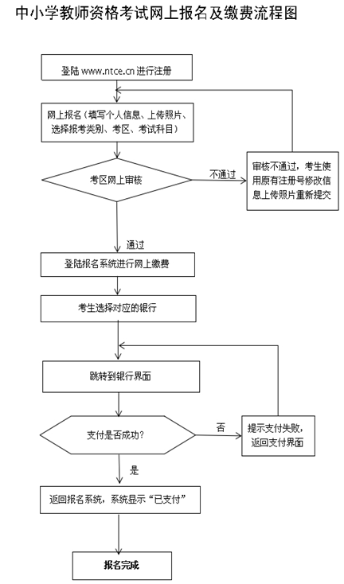
附件4：
中小学教师资格考试报名在线支付银行列表
序号 | 名称
1 | 招商银行
2 | 建设银行
3 | 工商银行
4 | 平安银行
5 | 民生银行
6 | 兴业银行
7 | 农业银行
8 | 广东发展银行
9 | 北京银行
10 | 邮政银行
11 | 华夏银行
12 | 交通银行
13 | 浦发银行
14 | 光大银行
15 | 北京农村商业银行
16 | 渤海银行
17 | 中信银行
18 | 中国银行
19 | 上海银行
20 | 银联支付
21 | 支付宝

